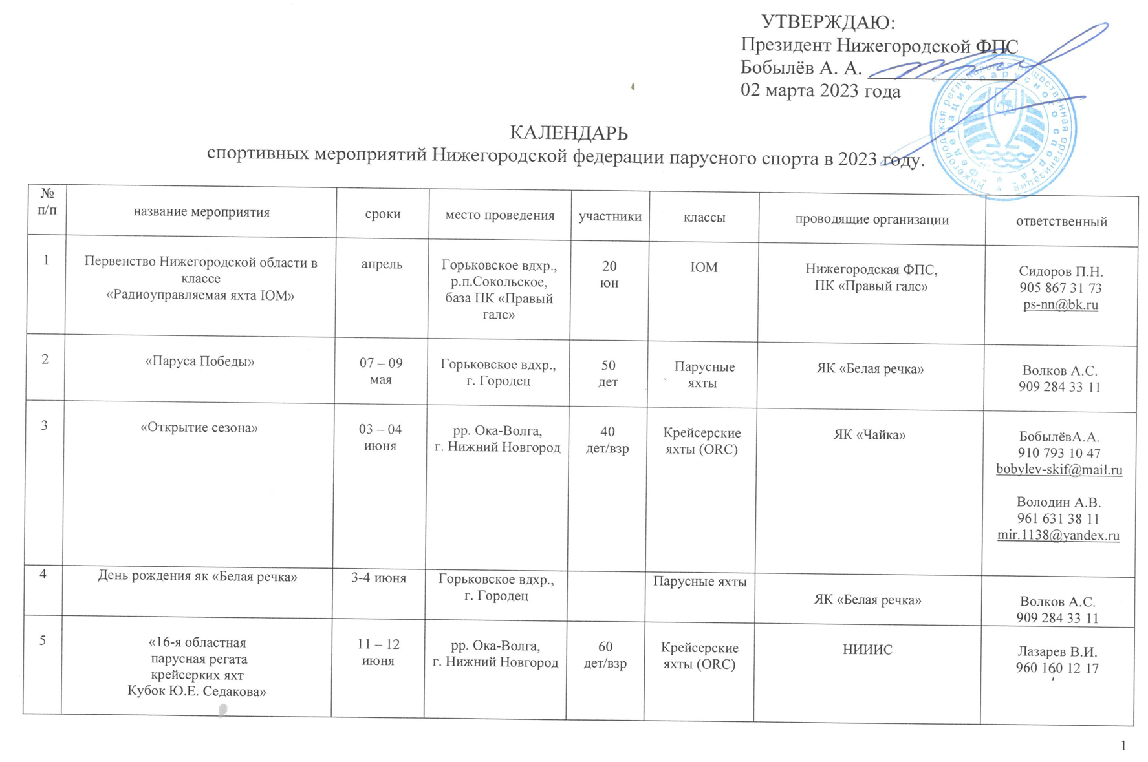
6 | «Первенство  г. Нижнего Новгорода  по парусному спорту» | июнь | р. Ока,  г. Нижний Новгород | 60  дети | О, Первый, Олимп, С, Л,  Л-мини,  420, Р 270 | Департамент спорта  г. Нижнего Новгорода | Осокина Н.Н.  903 603 01 62
7 | Первенство Нижеггородской области | по назначению | Горьковское вдхр.,  г. Чкаловск | юн | Оптимист, Олимп, Луч,  Луч-Р, Луч-мини | Министерство спорта,  НРОО ФПС | Сидоров П.Н.  905 867 31 73  ps-nn@bk.ru  БобылёвА.А.  910 793 10 47  bobylev-skif@mail.ru
8 | Первенство Нижегородской области | 27-31  июля | Горьковское вдхр.,  р.п.Сокольское, База ПК "Правый галс" | юн | Ракета 270 | Министерство спорта,  НРОО ФПС | Сидоров П.Н.  905 867 31 73  ps-nn@bk.ru  БобылёвА.А.  910 793 10 47  bobylev-skif@mail.ru
9 | Первенство Нижегородской области | август | р. Волга, г.Н.Новгород | юн | Кадет, 420 | Министерство спорта,  НРОО ФПС | Осокина Н.Н.  903 603 01 62  БобылёвА.А.  910 793 10 47
10 | Малый Кубок Р.Е.Алексеева | 27-31  июля | Горьковское вдхр.,  р.п.Сокольское, База ПК "Правый галс" | юн | Ракета 270 | НРОО ФПС,  ПК "Правый галс" | Сидоров П.Н.  905 867 31 73  ps-nn@bk.ru
11 | Первенство России в классе Ракета 270 | 31 июля -  06 августа | Горьковское вдхр.,  р.п.Сокольское, База ПК "Правый галс" | юн | Ракета 270 | Министерство спорта,  НРОО ФПС,  МБУ ФОК "Сокол",  ПК "Правый галс" | Сидоров П.Н.  905 867 31 73  ps-nn@bk.ru  БобылёвА.А.  910 793 10 47  bobylev-skif@mail.ru
12 | Регата Парусного клуба «Мистраль» | июнь | р.Ока-Волга,  г. Нижний Новгород | 60  дет/взр | Крейсерские яхты,  детские швертботы | ПК «Мистраль» | Хайдуков А.  920 050 84 08
13 | «44-я парусная регата  «Кубок Алексеева Р.Е.»,  этап кубка России в классе Open-Чемпионат Нижегородской области в классе 800,ORC,Четвертьтонник | 05 – 13  августа | Горьковское вдхр.,  г. Городец | 200  дет/взр | Крейсерские яхты  (ORC, IOR),  Опен-800 | Нижегородская ФПС | Хрунков С.Н.  9027868118  Бобылёв А.А.  910 793 10 47  bobylev-skif@mail.ru
14 | «Парад парусов» | День Города | рр.Ока-Волга,  г.Нижний  Новгород | 70  дет/взр | Все классы яхт | Яхт-школа «Парус» | Куртаев С.  915 940 94 88
15 | «Кубок  г. Нижнего Новгорода  по парусному спорту» | август | р. Ока,  г. Нижний Новгород | 50  дет/юн | О, Первый, Олимп, С, Л,  Л-мини,  420, Р-270 | Департамент спорта  г. Нижнего Новгорода | Осокина Н.Н.  903 603 01 62
16 | «Безводненская гонка» | сентябрь | рр. Ока-Волга,  г. Нижний Новгород | 50  дет/взр | Крейсерские яхты (ORC),  Опен-800 | Нижегородская ФПС | БобылёвА.А.  910 793 10 47  bobylev-skif@mail.ru  Володин А.В.  961 631 38 11  mir.1138@yandex.ru
17 | «Окская регата» | 09 - 10  сентября | р. Ока,  г. Павлово | 30  дет/взр | Крейсерские яхты | ЯК «Энергия паруса» | Дёгтев П.С.  987 758 26 44  degtev.sail@yandex.ru
18 | «Регата курсантов  яхт-школы «Парус»  и студентов Нижегородских ВУЗов | сентябрь | р. Ока-Волга,  г. Нижний Новгород | 50  взр | Все классы яхт | ЯШ «Парус» | Куртаев С.  915 940 94 88  Волков Д.  930 701 66 53
19 | «Областная парусная регата  «Мемориал ветеранов» | сентябрь | рр. Ока-Волга,  г. Нижний Новгород | 70  дет/взр | Крейсерские яхты (ORC),  Опен-800 | Нижегородская областная общественная организация ветеранов комсомола «Комсомольская площадь»,  НИИИС | Лазарев В.И.  960 160 12 17  БобылёвА.А.  910 793 10 47  bobylev-skif@mail.ru
20 | Регата Парусного клуба «Мистраль» | сентябрь | рр. Ока-Волга,  г. Нижний Новгород | 50  дет/взр | Крейсерские яхты | Парусный клуб «Мистраль» | Хайдуков А.  920 050 84 08
21 | «Закрытие сезона» | сентября | Горьковское вдхр.,  г. Городец | 50  дет/взр | Крейсерские яхты | ЯК «Белая речка» | Волков А.С.  909 284 33 11
22 | «Осенний ветер» | 23 - 24  сентября | р. Ока,  г. Муром,  з-н Навашинский | 30  дет/взр | Крейсерские яхты | ЯК «Риф» | Нарбеков Б.  910 777 45 84  boris@elsifr.ru
23 | «Закрытие сезона» | 07 – 08  октября | рр. Ока-Волга,  г. Нижний Новгород | 40  дет/взр | Крейсерские яхты (ORC) | ЯК «Чайка» | БобылёвА.А.  910 793 10 47  bobylev-skif@mail.ru  Володин А.В.  961 631 38 11  mir.1138@yandex.ru
24 | Чемпионат Нижегородской области в классе «Радиоуправляемая яхта IOM» | октябрь | Горьковское вдхр.  р.п.Сокольское  база ПК «Правый галс» | 20  юн | IOM | Нижегородская ФПС  ПК «Правый галс» | Сидоров П.Н.  905 867 31 73  ps-nn@bk.ru

ПЛАН
проведения организационных мероприятий Нижегородской федерации парусного спорта в 2023 году.

№ п/п | название мероприятия | сроки | место проведения | участники | проводящие организации | ответственный
1 | Семинар по Обмеру ORC |  |  |  | Технический комитет  Нижегородской ФПС
2 | Семинар по Судейству  ППГ 2020 – 24 | май | Н.Новгород,  МОУ ДОД ДЮСШ |  | Спортивный комитет  Нижегородской ФПС | Алексеев А.
3 | Семинар по Антидоппинговым требованиям | май | Н.Новгород,  МОУ ДОД ДЮСШ |  | Спортивный комитет  Нижегородской ФПС | Осокина Н.
4 | Проведение Обмера  ORC |  |  |  | Технический комитет  Нижегородской ФПС

Ответственный - Володин Анатолий
mir.1138@yandex.ru
+7 961 631 38 11

